Государственное казенное
общеобразовательное учреждение Краснодарского края специальная (коррекционная) школа - интернат ст-цы Костромской

Доклад в рамках работы методического объединения учителей

«Что такое МНЕМОТЕХНОЛОГИЯ»

Подготовила: учитель начальных классов
Кулакова Ирина Александровна
Мнемотехнология
Мнемо́ника (др.-греч. — искусство запоминания).
Мнемотехника - это технология развития памяти. Мнемотехника — совокупность приемов и методов, направленных на тренировку памяти, речи, которые помогают быстрее запомнить информацию путем образования ассоциаций, на основе визуального и аудиального, а так же чувственного представления.
Особое место в работе с детьми занимает использование в качестве дидактического материала мнемотаблиц.
Использование мнемотаблиц.
Количество детей с речевой патологией имеет тенденцию к увеличению. Речевые нарушения негативно влияют на развитие умственных способностей, на адекватность поведение и социализацию ребенка в обществе.
Актуальность проблемы стимулирует постоянный поиск новых идей и технологий.
Уже не является дискуссионным тот факт, что дети с разными учебными стилями отличаются и характером восприятия информации, и типом общения, и предпочитаемыми видами деятельности, что индивидуум постигает мир, прежде всего в той репрезентативной схеме, которая у него более всего развита. Если первичная репрезентативная система визуальна, мир познается в картинах, и оптический канал поступления информации наиболее адекватен (если этой системой является кинестетика – в ощущениях, если аудирование – в звуках).
Для улучшения памяти, а через неё и мышления, необходимо воспитывать у детей приемы запоминания и припоминания. В этом-то и помогает мнемотехника и тактильные тренажеры.
Использование мнемотехники (в переводе – «искусство запоминания») как системы различных приемов обеспечивает запоминание и увеличение объема памяти путем образования дополнительных ассоциаций. Тактильные тренажеры развивают тактильную память через ощущение от прикосновения к различным предметам и ассоциации их в детском сознании с чем-то, что ребёнок уже знает и помнит.
Известно, что человеческая память устроена таким образом, что в ней четко фиксируются зрительные образы. Поэтому для развития памяти очень важна наблюдательность, а также тренировка ассоциативного мышления. Мы не можем заменить то, что ускользнуло от нашего наблюдения. А после наблюдения (зрительного, слухового, артикуляторного и кинетического) запоминание возможно, только если объект ассоциируется в нашем сознании с чем-либо, что мы уже знаем и помним.
Большинство ассоциативных привязок с чем-то известным происходит бессознательно. Многие не ощущают развития процессов, которые протекают в подсознании. И, тем не менее то, что прочно ассоциируется, - запоминается, а то, что не образует прочных ассоциативных связей, - забывается. Наблюдательность и память идут рука об руку. Ребенок не может запомнить то, что не наблюдал, а запоминать и наблюдать можно только то, что его очень заинтересовало. Деятельность ребенка необходимо построить на интересе.
Особое место в работе с детьми занимает использование в качестве дидактического материала мнемотаблиц.
Суть мнемосхем заключается в следующем: на каждое слово или маленькое словосочетание придумывается картинка (изображение); таким образом, весь текст зарисовывается схематично. Глядя на эти схемы – рисунки ребёнок легко воспроизводит текстовую информацию.
Использование мнемотаблиц и тактильных тренажёров в течение ряда лет обеспечивает следующие результаты в работе с детьми:
- с помощью условных обозначений на мнемодорожках и мнемотаблицах расширяются знания о характерных особенностях не только времен года, но предметов и явлений окружающего мира;
- развивается умение понимать и составлять тематические рассказы при помощи графических аналогий;
- развиваются психические процессы (различные виды памяти, внимание, мышление);
- значительно развиваются у детей умственная активность, сообразительность, наблюдательность, умение сравнивать, выделять существенные признаков;
- воспитывается у детей любовь к природе.
Данная работа с учащимися способствует их успешному обучению в школе и формированию у них одной из ключевых компетенций - владение устной коммуникацией, так необходимой для адаптации их в современном информационном обществе.
Структуру мнемотехники можно представить следующим образом: мнемоквадрат, мнемодорожка, мнемотаблица.
Мнемоквадрат – это отдельная карточка — изображение с закодированной информацией. Рисунок в квадрате обозначает, либо одно слово, либо словосочетание, либо простое предложение. Это может быть как предмет, так и действие. Например: ребенок ходит в детский сад у него есть шкаф и кроватка. Для того чтобы запомнить где его шкаф и кровать, на них наклеивают картинку, например, «Черепашку». И теперь ребенок знает, что вещи, на которых есть «Черепашка»- его вещи.
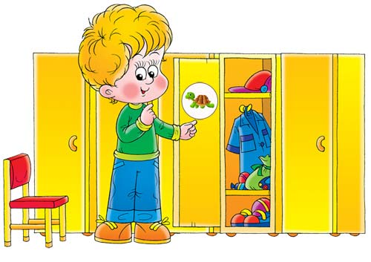
Мнемодорожка – это последовательность четырех или более мнемоквадратов, расположенных линейно. Рисунок в каждом квадрате, соответствует одному слову или словосочетанию. Опираясь на изображения, ребенок составляет историю из нескольких простых предложений.

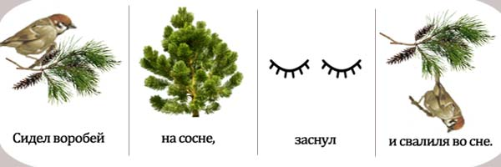

Мнемотаблица – это таблица, поделенная на квадраты, в каждый из квадратов заложена определенная информация. Каждому изображению в квадрате соответствует слово или словосочетание, на основе этих изображение составляется рассказ или учится стих.
Глядя на рисунки, ребенок воспроизводит текстовую информацию, так как в этом процессе одновременно задействовано и слуховое и визуальное восприятие.
Используя вспомогательные картинки в мнемотаблицах, заучивание стихов превращает в игру.
Все очень просто:
- Вы читаете ребенку стих с выражением.
- Потом повторно прочитываете еще раз, но, уже опираясь на мнемотаблицу (показывая к какой картинке, относится какое слово).
- Спрашиваете, все ли понятно ребенку, если нет, то в доступной форме надо объяснить не понятные вещи.
- Ребенок рассказывает, смотря на таблицу, стих.

Какая польза от мнемотехники для детей.
Преимуществ от данной техники множество, например:
- Улучшается память, внимательность, воображение, фантазия.
- Развивается речь, увеличивается словарный запас.
- Представления об окружающем мире расширяются.
- Формируется наглядно образное и абстрактное мышление, интеллект.
- Ребенок учиться выстраивать логические цепочки, легко запоминает информацию.
- Пересказ сказок, рассказов и заучивание стихов, для дошкольника превращается в увлекательную игру.
- При помощи мнемотехники можно преодолеть стеснительность, и развивать общительность.
- Мнемоника включает в работу оба полушария головного мозга.
- Раскрываются творческие способности детей.

